上海市实验学校应聘教师信息（2025年）
姓 名 |  | 性 别 |  |  | 出生年月
户 籍 |  | 家庭地址
联系电话 |  | 身份证号
政治面貌 |  | 应聘类型 |  | £应届生  £社会录用 | 毕业时间
 |  |  |  |  | 教龄 |  | 职称
教师资格证 | £有 £无  £在考 | 拟任教  岗位 |  | £小学  £小学国际  £初中  £高中  £中学国际  £科研 | 拟任教  学科 | 1
 |  |  |  |  |  | 2
学习经历 | 高中
学习经历 | 大学本科（毕业大学及专业）
学习经历 | 大学硕士（毕业大学及专业）
学习经历 | 大学博士（毕业大学及专业）
经历 | 时间 |  | 地点 |  |  |  |  | 任职
获奖经历（最多填5项）
上海市实验学校教师招聘领导小组制
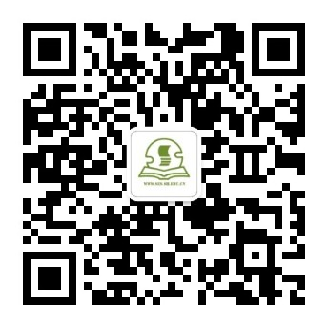
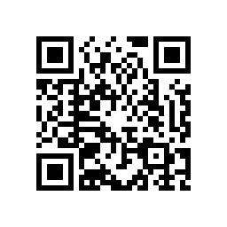

上实官微 报名通道

